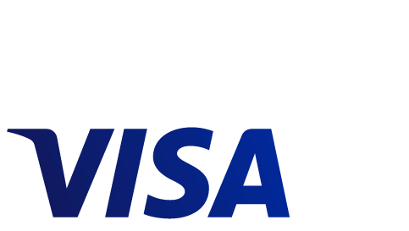

Visa europe │ COMUNICAT DE PRESĂ

Visa Europe şi eMAG lansează campania **“Cardul tău Visa îţi dă motive de shopping!”**

**Bucureşti, 5 noiembrie 2015***:* Posesorii de carduri Visa care plătesc, în perioada 2 - 15 noiembrie 2015, cumpărături de minim 150 de lei pe site-ul www.emag.ro sau prin aplicaţia de mobil eMAG câştigă automat vouchere în valoare de până la 40 de lei, pe care le pot folosi la cumpărături în luna cadourilor.

Campania **“Cardul tău Visa îţi dă motive de shopping!”** reprezintă prima iniţiativă lansată în cadrul parteneriatului strategic încheiat în luna octombrie de Visa Europe, cel mai mare procesator de plăţi din Europa, şi eMAG, cel mai mare magazin online din regiune, pentru încurajarea clienţilor să folosească plata cu cardul la cumpărăturile online.

Toţi posesorii de carduri Visa, persoane fizice şi juridice, cu excepţia clienţilor de tip reseller, primesc în mod automat vouchere cadou la fiecare plată de minimum 150 de lei realizată online cu cardul pentru produsele comercializate de eMAG.

Clienţii eMAG care plătesc cu cardul Visa prin aplicaţia de mobil şi activează, la momentul tranzacției, opţiunea **“Plata cu 1 click”** primesc un voucher în valoare de 40 de lei. Opţiunea **“Plata cu 1 click”** este cel mai rapid şi sigur mod de a plăti întrucât toate comenzile pot fi achitate printr-un simplu click. Datele cardului nu sunt stocate sau înregistrate în niciun moment. Practic, utilizatorii introduc datele de card în momentul activării opţiunii cardului. Acestuia îi este asociat un cod numeric criptat, care va fi utilizat pentru plăţile viitoare.

Dacă tranzacţia cu cardul Visa este realizată online pe www.emag.ro sau prin aplicaţia de mobil fără a activa opţiunea “Plata cu 1 click”, valoarea voucherelor va fi de 20 de lei.

Voucherele vor fi transmise pe email clienţilor până la data de 22 noiembrie, iar în luna decembrie vor putea fi utilizate pentru cumpărături realizate la eMAG şi achitate online cu cardul Visa.

Regulamentul campaniei **“Cardul tău Visa îţi dă motive de shopping!”** este disponibil pe site-urile www.emag.ro şi www.visa.ro.

Parteneriatul strategic dintre Visa Europe şi eMAG include şi o serie de acţiuni de informare cu privire la cumpărăturile online, precum şi viitoare campanii promoţionale pentru plăţile cu carduri Visa pe site sau prin aplicaţia eMAG de mobil.

**Despre eMAG**

În ultimii 14 ani, eMAG s-a plasat în poziţia de lider constant al pieţei, ca urmare a orientării sale permanente către client, manifestată prin servicii care au creat noi standarde în piață, precum 30 de zile drept de retur, Service Pick Up and Return, Garanția Plus și Deschiderea coletului la livrare. În pas cu schimbările în comportamentul de consum al clienților și cu diversificarea canalelor de comunicare, eMAG a deschis un nou segment pe piața comerțului online, prin dezvoltarea aplicației de mobile, compatibilă atât cu sistemele de operare iOS, cât și cu cele pe Android.